教育部高級中等學校學生新世紀領導人才培育計畫
101年7月5日教中（四）字第1010577537號書函修正頒布
104年3月25日臺教國署學字第1040029735號書函修正頒布
105年8月24日臺教國署學字第1050097879號書函修正頒布
壹、目標
- 提供多元學習機會，透過課程研習，使學生在全人化的教育理念中獲得充分發展，以培養積極進取的人生態度與終身學習的習慣。
- 培養學生分享、互助、利他的觀念，擴大其學習視野，以培育具備宏觀願景之新世紀青年。
- 強化學生領導知能訓練，以協助學校學生事務之推展，並培育青年領導人才及建立人才資料庫。

貳、實施策略
- 辦理種子教師研習，引導學校培育學生多元能力。
- 建立學習績效認證，重視自我能力檢定及提升。
- 辦理回饋學員研習，提供辦理學校人力資源，建立高階結訓學員回饋服務制度，使其返回到營隊服務及提供實(見)習機會，以實證理論與實務。
- 辦理本計畫說明會，論述計畫理念精神，吸納各校優秀人才參與。
- 成立行動研究小組，分組研擬課程架構及績效指標。
- 結合社會資源網路，擴大各校辦理。
- 採追蹤修訂的方式進行績效評估及動態修正。

参、組織
下設三組，分別為課程規劃組、行動研究組及學生遴選組，協助處理相關事務。

肆、辦理單位
- 主辦單位：教育部國民及學前教育署（以下簡稱本署）
- 承辦單位：由轄屬學校辦理
（一）初階：分北、中、南各二區辦理
（二）中階：分北、中、南三區辦理
（三）高階：擇一區辦理
（四）回饋學員研習：遴選學校辦理
（五）國外參訪：遴選學校辦理

伍、培育對象、方式及時程
- 對象：全國高級中等學校學生。
- 方式：採取進階方式分初階、中階、高階等三階段辦理，其每階段日數均以6天5夜為原則。
- 時程：
(一)初階：高一升高二學生(高一暑假實施)。
(二)中階：完成初階課程研習之高二學生(高二寒假實施)。
(三)高階：完成中階課程研習之高二升高三學生(高二暑假實施)。
(四)回饋學員研習：完成高階課程結訓之學生(預定每年5月底前實施)。
(五)國外參訪：通過國外參訪體驗遴選之當屆畢業學生(預定每年7月底前實施)。

陸、培育人數
- 初階全國計分6區，分北一、北二、中一、中二、南一、南二等區，每區120人，合計720人。
- 中階就各地區之歸屬整併為北(原北一、北二區)、中(原中一、中二區)、南(原南一、南二區)共三區舉行，每區80人，合計240人。
- 高階全國一區，就原中階240人依地區歸屬平均擇優遴選共80人參加。至高階結訓後國外參訪行程，以原高階80人中遴優20人為原則。本計畫培育人數如下圖示。

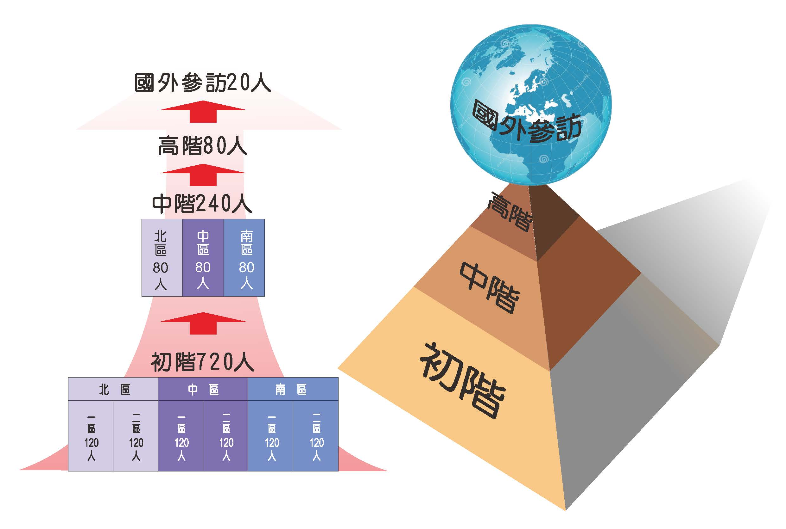

柒、遴選方式及初階資格
- 初階由學校成立遴選小組並舉行校內遴選說明會，依初階資格參考表(附件1)所示自行訂定遴選條件，遴選具有領導特質及潛能之學生參加培育研習。(推薦表如附件2)。
- 中階、高階學生之遴選以經績效認證合格並自願申請參加研習之學生為限，由本署委請學者專家及相關人員組成學生遴選組，依初、中階研習學習成就指標及相關作業完成績效指標遴選（學生研習時公告相關指標）。
- 高階結訓學員得參與回饋學員研習。
- 國外參訪學員遴選，由本署委請承辦學校組成遴選小組採筆試及口試等多元方式遴優產生。

捌、課程領域綱要
一、初階、中階、高階等三階段課程以發展性及螺旋性觀點視研習過程及其績效，隨時修訂，其課程群組依共同核心課程規劃，重點如下：
群組一：變遷與學習，群組之內涵與重點為：人生哲學、經濟與社會問題分析及多元文化理解與探索。
群組二：領導特質與能力，群組之內涵與重點為：問題解決與探究、自我探索與人際溝通、領導哲學及國際非營利及非政府組織。
群組三：科技與文化，群組之內涵與重點為：心理與人生、社會關懷與服務及國際重大議題(含禮儀)。
二、承辦學校得依各校特色規劃彈性課程。
三、承辦學校規劃之課程應經課程規劃組審核後實施。

玖、配合事項
- 充分利用社會資源及現有軟硬體設施，並結合相關專業企業、傑出校友、傑出結訓學員團體共同辦理。
- 課程規劃重視學員自我管理能力、創新規劃、領導溝通、經驗分享及壓力調適等多元能力之建構。
- 各階課程應兼顧性別平等教育之精神，並適時融入生命教育、法治教育、人權教育、環保教育實踐並結合體適能、健康促進等活動。
- 遴選教師參加種子教師研習，應視其意願及熱忱，並具有積極宏觀視野、多元專業能力、溝通協調、統整等特質，並依服務績效表現及參與年資等綜合考量，逐步建立具師徒精神之輔導老師資歷制。
- 遴選回饋學員參加返營服務，須視學員熱忱、積極度、多元專業度等，做實際返營依據，且返營服務學員皆須參與當年度回饋學員研習。
- 承辦學校就各階活動成果及作業等多元表現應遴優集結成冊，以行銷推廣本計畫之執行成果。
- 輔導老師應全程參加行前研習。
- 組專案小組錄製各階研習過程，審查通過後製成光碟供各校參考。

拾、輔導與運用
- 各校對研習結業之學生，應提供實習及服務之機會。
- 對各結業學員的學校，請求將該學員之名人訪談紀錄及心得，刊登至專刊或專屬網站中，藉以提高學員表現績效，吸引更多優秀學生參加本計畫。
- 各辦理單位應建立優秀青年領導人才儲訓及運用之機制（如志工團 、服務性社團或人才庫…等）提供各階段領導人才實習、創作、服務及活動之機會，以培養學生進階能力。
- 高階結訓學員返營回饋研習會概分二階段辦理，第一階段(上半日)由承辦學校統籌規劃，第二階段(下半日)得邀歷屆高階結訓回饋學員代表擬定並配合實施。
- 委託研究單位或學校進行本計畫課程、輔導等執行績效相關議題之專案研究及網站建置，並聯繫追蹤學員學習表現，以建立其學習表現資料庫。

拾壹、績效評估：由本署委由行動研究組成員，評估實施成效，並提出改進措施。

拾貳、經費：辦理本計畫所需各項經費，由本署專案補助。

拾参、獎勵
- 經本計畫培育運用之各階段青年領導人才，各學校視其績效予以獎勵。
- 承辦各階課程之學校，除校長由本署另案簽請敘獎外，其他校內相關工作人員，依相關規定從優敘獎。

拾參、本計畫經核定後施行，修正時亦同。

附件1
教育部高級中等學校學生新世紀領導人才培育計畫
初階資格參考表
領域 | 規 準 | 指 標 | 初 階 條 件 | 備註
德育 | (一)德行表現 | 在學期間有優良表現。 | 有意願接受培訓課程者。 | 左列條例可請學員簽署切結書或附學校推薦保證書
 | (二)人文關懷 | 具人文素養及社會關懷，且有具體資料足資證明。 | 取得學校推薦函，且有具體資料佐證者。
 | (三)自我覺知 | 具自我探索及理解人際互動能力。 | 經學校評估具領導潛能者。
智育 | (一)電腦知能 | 具資訊應用與文書處理知能。 | 具簡易文書處理能力者。 | 左列條例可附在校學期成績  (高一上學期)
 | (二)語文知能 | 具本國、外國語文之簡易說聽讀寫能力。 | 在學期間本、外國語文學業成績優異，經學校推薦者。
 | (三)閱讀知能 | 具有閱讀書報習慣、或曾發表著作。 | 曾參加校內閱讀組織，能有持續之閱讀習慣，並有師長之認證者。（班級讀書會） | 認證資料須載明於「閱讀護照」或「班級讀書會」的相關資料。
 | (四)特殊表現 | 其它足供具體證明。 | 由學校自行認證並負查證之責。 | 含社會、自然、人文等學科領城
體育 | (一)體適能 | 達到教育部規定體適能基本要求。 | 至少兩項體適能成績達百分等級五十以上者。 | 左列條例可附在校學期成績  (高一上學期)
 | (二)游泳能力 | 具備游泳基本技能。 | 能水母漂10秒、蹬牆漂浮5公尺者。
 | (三)CPR能力 | 具備急救知識和能力。 | 接受CPR相關課程4小時以上者。
 | (四)運動專長 | 體育運動成績表現優良。 | 參加校內運動競賽，並經體育老師認證者。
群育 | (一)社會服務 | 能從事社會服務工作。 | 從事社會服務工作十小時以上，經學校證明者。 | 左列條例可附在校社團幹部證明或其他證明文件
 | (二)社會能力 | 具有良好人際互動關係。 | 人際互動及親子關係良好者。
 | (三)學校幹部 | 擔任班級或社團幹部。 | 曾經擔任班級或社團幹部一學期(含)以上，表現優良，有具體證明者。
美育 | (一)藝術鑑賞 | 至少能評論或熟稔一種藝術形式。 | 能具備賞析一種藝術類別，並有師長之認證者。 | 左列條例可附上證明文件或專任教師推薦書
 | (二)音樂才能 | 能演奏至少一種樂器，或具演唱及表述能力。 | 具備演奏一種樂器之能力者。
 | (三)才藝表現 | 其他足供表現個人才藝之表現。 | 至少熟稔一種才藝，並有師長之認證者。 | 才藝類別：為本資格未列之各項其他才華、技藝，由各校自行認證。

附件2
教育部高級中等學校學生新世紀領導人才培育計畫推薦表（一）

姓 名 | （中文） |  | 性 別 |  | 出生  日期 | 中華民國 年 月 日 |  |  |  |  |  |  | 請黏貼照片
 | （英文）
就讀  學校 |  |  |  |  | 年級
 |  |  |  |  | 科別
學生 | 聯絡電話 |  |  |  | 身分證號碼
 | 電子信箱 |  |  |  | 身 高 |  |  |  |  | 體 重
 | 飲食習慣 □葷 □素
緊急聯絡人 | 姓名 |  |  |  | 承辦人 | 姓名
 | 聯絡電話（日） |  |  |  |  | 聯絡電話
 | 聯絡電話（夜） |  |  |  |  | 電子信箱
通訊
地址
領域 | 要項 | 具 體 事 實
德育 | (一)德行表現
 | (二)人文關懷
 | (三)自我覺知
智育 | (一)電腦知能
 | (二)語文知能
 | (三)閱讀知能
 | (四)特殊表現
體育 | (一)體適能
 | (二)游泳能力
 | (三)CPR能力
 | (四)運動專長
群育 | (一)社會服務
 | (二)社會能力
 | (三)學校幹部
美育 | (一)藝術鑑賞
 | (二)音樂才能
 | (三)才藝表現

推薦人簽名： 學務（訓導）主任簽名： 校長簽名：

教育部高級中等學校學生新世紀領導人才培育計畫推薦表（二）

參加同學自傳(請參加同學自行撰寫，全文在300-500字以內)
- 自我介紹：

二、參加動機：

三、特殊表現：

四、自我期許：

參加同學簽名： （未簽名者，概不受理）
編 號
(編號由推薦學校填寫)

